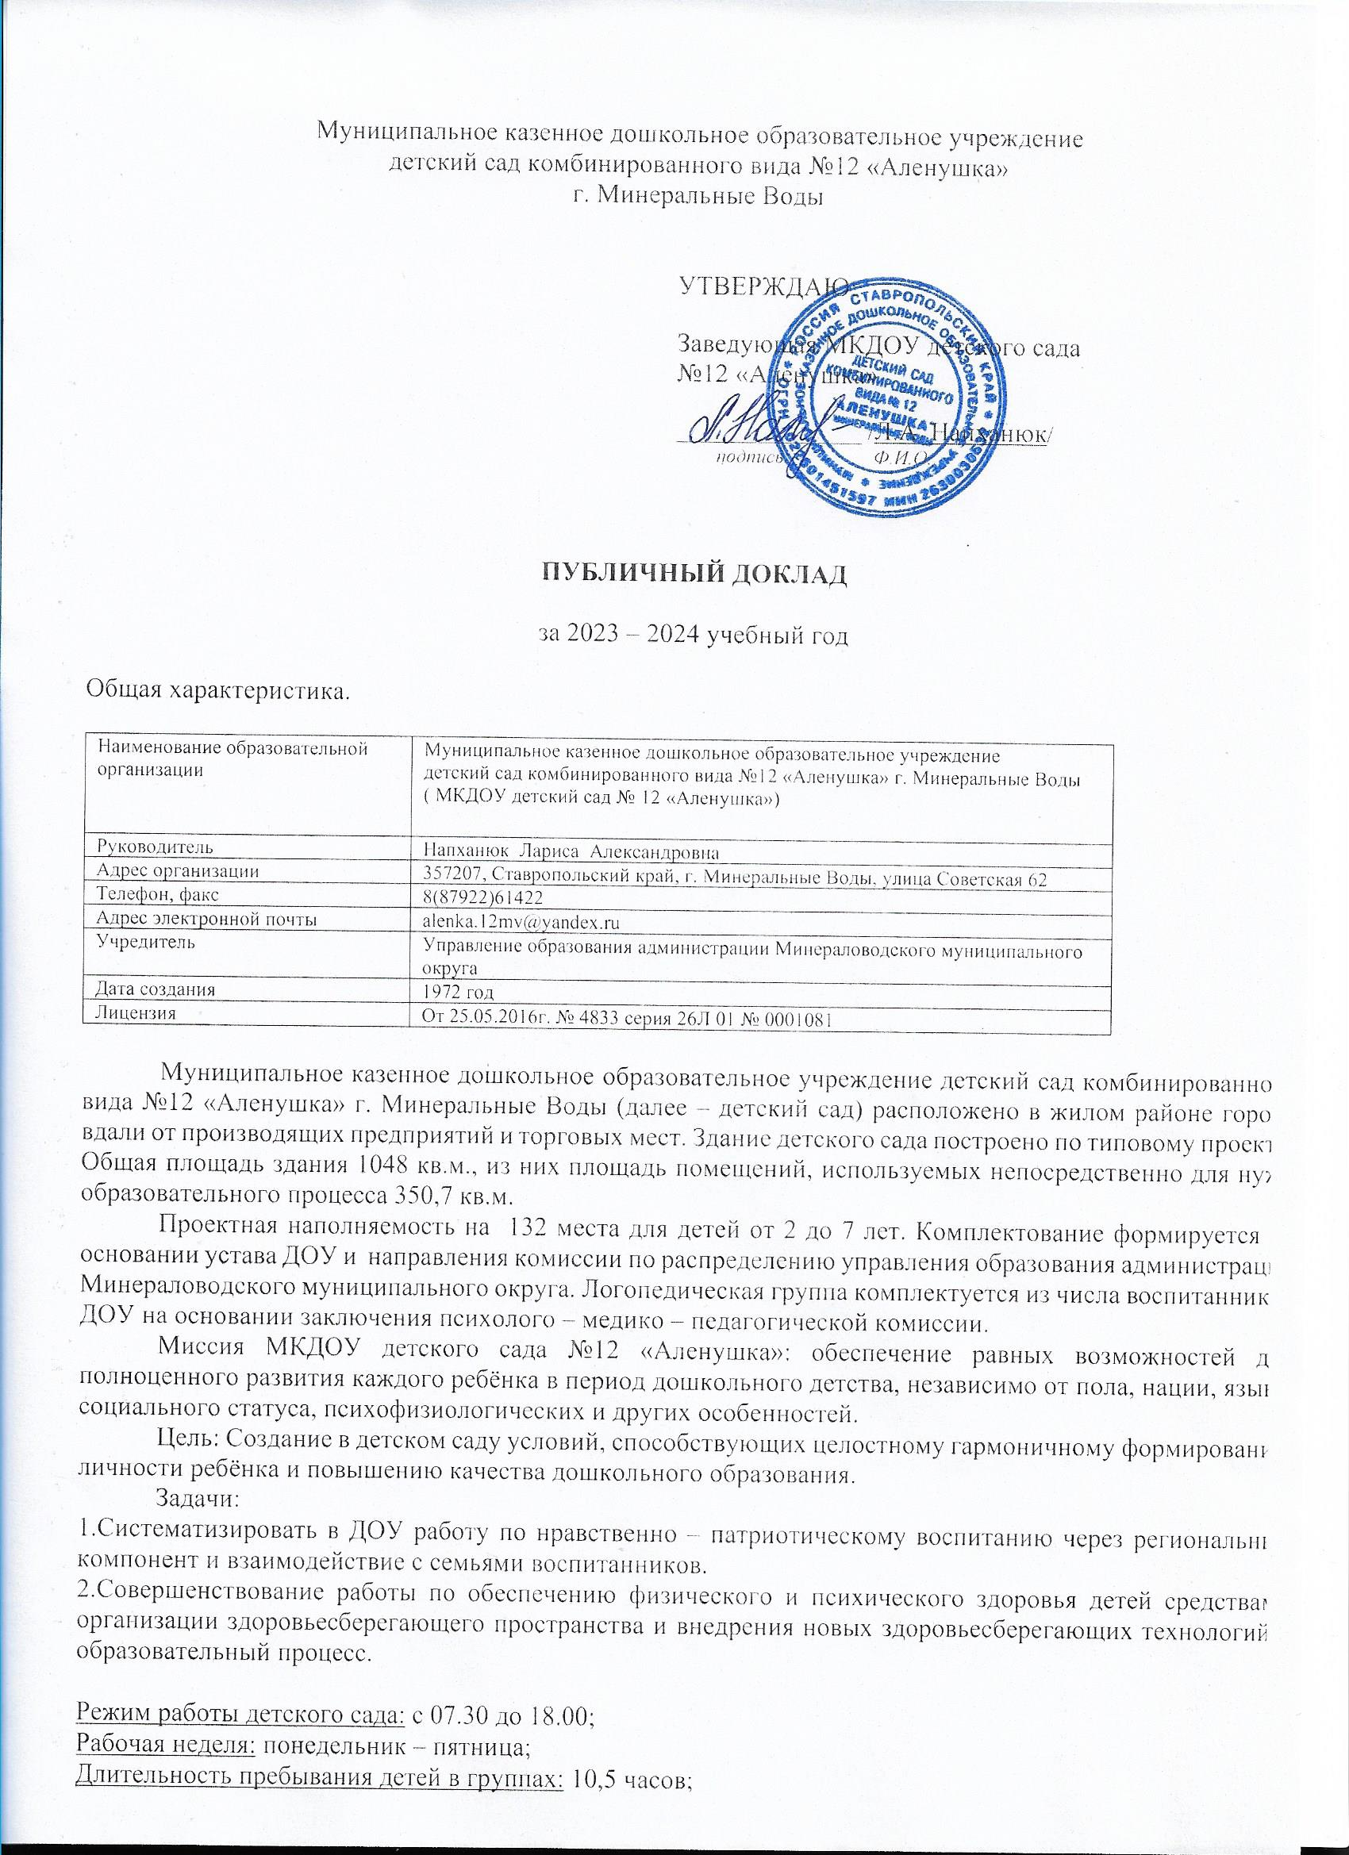

**Структура и количество групп:** в отчетном периоде в детском саду функционировало 6 групп, из них:

* младшая группа общеразвивающей направленности – от 3 до 4 лет;
* средняя группа общеразвивающей направленности – от 4 до 5 лет;
* старшая группа общеразвивающей направленности – от 5 до 6 лет;
* две подготовительные группы общеразвивающей направленности – от 6 до 7 лет;
* подготовительная группа компенсирующей направленности для детей с тяжелыми нарушениями речи в возрасте от 6 до 7 лет.

**Наполняемость групп:** количество детей в группах определено в зависимости от площади групповых и физико –психических особенностей детей.

**Вывод:** Наполняемость групп соответствует требованиям СанПиН 2.41.3049-13. Правоустанавливающие документы соответствуют требованиям.

# Кадровое обеспечение воспитательно-учебного процесса.

Детский сад укомплектован педагогами на 95 процентов согласно штатному расписанию.

Педагогический процесс в ДОУ обеспечивают специалисты:

* + заведующий - образование высшее, квалификационная категория – соответствие занимаемой должности, стаж работы заведующей – 7 лет, возраст – 50 лет.
  + старший воспитатель - образование высшее, квалификационная категория – соответствие занимаемой должности, стаж работы в должности – 6 лет, возраст 47 лет.
  + учитель-логопед – образование высшее, квалификационная категория – соответствие занимаемой должности, стаж работы в должности – 5 лет, возраст - 40 лет.
  + педагог-психолог - образование высшее, квалификационная категория – высшая категории, стаж работы в должности – 25 лет, возраст – 45 лет.
  + музыкальный руководитель - образование высшее, квалификационная категория – высшая, стаж работы – 23 лет, возраст – 44 лет.
  + воспитатели 6 человек из них имеют:
* высшее образование – 6 чел.;

- высшую квалификационную категорию – 2 педагог;

* I квалификационную категорию – 2 педагог;
* без категории - 2 педагог.

# Аттестация

|  |  |  |  |  |  |
| --- | --- | --- | --- | --- | --- |
| № п/п | Всего будет аттестовано в 2018-2019  учебном году- по должностям: | Аттестованы в 2023 учебном году | | | Всего без категории |
| соответствие занимаемой должности | первая квалификационная категория | высшая квалификационная категория |
| 1 | Воспитатели |  |  | 1 | 2 |
| 2 | Педагог - психолог |  |  | 1 |  |

**Сведения о прохождении курсов 2019 году.**

Курсы повышения квалификации прошли 24 работника детского сада, из них 10 педагогов.

Педагоги ДОУ приняли участие в вебинарах:

«Психолого - педагогические основы сопровождения детей раннего возраста с ОВЗ и инвалидностью»;

«Решение поведенческих проблем у детей: страхи, тревожность, агрессия»;

«Защита ребенка-дошкольника от интернет рисков. Предупреждение компьютерной зависимости»;

«Технологии в образовании STEM vs STEAM»;

«Совершенствование практики применения положений Федерального закона «Об образовании в Российской Федерации» в части дошкольного образования и требований ФГОС дошкольного образования»;

«Особенности педагогической работы с детьми, имеющими расстройства аутического спектра»;

«Духовно-нравственное воспитание дошкольников в условиях реализации ФГОС ДО». Все педагоги занимаются самообразованием.

Самообразование педагогов

|  |  |  |
| --- | --- | --- |
| Ф.И.О.педагога | Должность | Методическая тема педагога |
| Коваленко Н.Д. | Старший воспитатель | «Финансовая грамотность для детей дошкольного возраста»*.* |
| Труханова И.А. | Музыкальный руководитель | «Музыкально-оздоровительная работа с детьми» |
| Серопян С.С. | Педагог - психолог | Развитие внимания у детей в группе коррекционно-развивающего обучения |
| Симаева Н.Е | Воспитатель | Оздоровительная гимнастика после дневного сна, её значение |
| Подольная И.Н. | Воспитатель | «Правила дорожного движения - основа безопасности дошкольника» |

|  |  |  |
| --- | --- | --- |
| Нарыжная С.Ф. | Воспитатель | "Формирование основ финансовой грамотности у детей старшего возраста» |
| Михайлюк Г.А | Воспитатель | «Использование нетрадиционных  развивающих форм оздоровительной работы» |

По итогам работы за 2023-2024 учебный год по самообразованию, каждый педагог представил отчет о своей работе. Выбранные темы были интересны как для педагога, так и для детей, в соответствии с приоритетным направлением работы ДОУ. Все педагоги подошли к презентации своего самообразования творчески

**Вывод:** С воспитанниками работает квалифицированный педагогический коллектив.

Детский сад укомплектован 95% педагогическими кадрами, которые регулярно проходят повышение квалификации, что обеспечивает результативность образовательной деятельности.

# Материально-техническое обеспечение воспитательно-образовательного процесса.

В детском саду сформирована материально-техническая база для реализации образовательных программ, жизнеобеспечения и развития детей. В детском саду оборудованы помещения:

− групповые помещения – 6;

− кабинет заведующего – 1;

− методический кабинет – 1;

− музыкальный зал (физкультурный зал) – 1;

− пищеблок – 1;

− прачечная – 1;

− медицинский кабинет – 1;

− процедурный кабинет – 1.

При создании предметно-развивающей среды воспитатели учитывают возрастные, индивидуальные особенности детей своей группы. Оборудованы групповые комнаты, включающие игровую, познавательную, обеденную зоны.

В 2023 – 2024 учебном году детский сад провел косметический ремонт во всех группах, в холле ДОУ заменены межкомнатные двери в количестве 4 шт, приобретён баннер для создания фотозон к праздникам.

Материально-техническое состояние детского сада и территории соответствует действующим санитарно-эпидемиологическим требованиям к устройству, содержанию и организации режима работы в дошкольных организациях, правилам пожарной безопасности, требованиям охраны труда.

**Условия для детей с ограниченными возможностями здоровья**: для детей с тяжелыми нарушениями речи в детском саду разработана адаптированная программа, штат укомплектован профильными специалистами (учитель-логопед, педагог-психолог).

# Обеспечение безопасности жизни и деятельности ребенка в здании и на прилегающей к детскому саду территории:

Здание детского сада оборудовано:

* кнопкой тревожной сигнализации;
* противопожарным оборудованием;
* охранно-пожарной сигнализацией;
* системой видеонаблюдения;
* металлическими входными дверьми

На территории детского сада имеются:

* ограждение по периметру высотой 1,8 м;
* система видеонаблюдения 4 камеры наружного видеонаблюдения.

В детском саду действует пропускной режим. Разработан и утвержден паспорт безопасности. В целях отработки практических действий при возникновении чрезвычайных ситуаций два раза в год проводятся тренировки по эвакуации воспитанников и персонала детского сада.

**Качество и организация питания:** В ДОУ организовано 4-разовое питание на основе примерного 10-дневного меню, разработанного отделом питания управления образования администрации Минераловодского городского округа.

В меню представлены разнообразные блюда. Исключены повторы. В ежедневный рацион питания включены фрукты, овощи, соки, таким образом, детям обеспечено полноценное сбалансированное питание.

**Медицинское обслуживание** осуществляется по договору о совместной деятельности с

«ГБУЗ Минераловодской РБ». Для лечебно-оздоровительной работы в детском саду имеется медицинский блок, состоящий из кабинета врача, процедурного кабинета. Профилактические осмотры детей проводятся в соответствии с нормативными документами.

# Учебный план и режим работы ДОУ.

Образовательная деятельность в детском саду организована в соответствии с Федеральным законом от 29.12.2012 № 273-ФЗ «Об образовании в Российской Федерации», ФГОС дошкольного образования, СанПиН 2.4.1.3049-13 «Санитарно- эпидемиологические требования к устройству, содержанию и организации режима работы дошкольных образовательных организаций», Уставом ДОУ.

ДОУ реализует Федеральную образовательную программу дошкольного воспитания (ФОП); Адаптированным основным образовательным программам дошкольного образования ((парциальная) программа дошкольного образования для детей с тяжелыми нарушениями речи (общим недоразвитием речи) с 3 до 7 лет Н. В. Нищева, «Примерная образовательная программа Ставропольского края» Р.М.Литвинова.

Учебно-воспитательный процесс строится с использованием парциальных программ и технологий по направлениям:

* физическое развитие;
* социально - коммуникативное развитие;
* познавательное развитие
* речевое развитие;
* художественно – эстетическое развитие.

# Дополнительное образование в ДОУ.

В ДОУ проводится кружковая работа по художественно – эстетической направленности: «Буду с песенкой дружить», «Юные экологи», «Азбука финансов», Платных образовательных кружков в ДОУ нет.

|  |  |  |  |  |  |
| --- | --- | --- | --- | --- | --- |
| Наименование кружка | Количество групп в кружках | Количество детей всего в кружках | От 3 до 5 лет | От 5 до 7 лет | Количество педагогов |

|  |  |  |  |  |  |
| --- | --- | --- | --- | --- | --- |
| «Буду с песенкой дружить» | 1 | 12 | + |  | 1 |
| «Азбука финансов» | 1 | 12 |  | + | 1 |
| «Юные экологи» | 1 | 20 |  | + | 1 |
| «Светофорик» | 1 | 20 |  | + | 1 |

# Оценка функционирования внутренней системы оценки качества образования.

В детском саду утверждено положение о порядке проведения самообследования от 28.03.2021г. Мониторинг качества образовательной деятельности в 2023 году показал хорошую работу педагогического коллектива по всем показателям. 87 % детей успешно освоили образовательную программу дошкольного образования в своей возрастной группе. Воспитанники подготовительных групп показали высокие показатели готовности к школьному обучению и 100 % выпускников зачислены в школы.

В течение года воспитанники детского сада успешно участвовали в конкурсах и мероприятиях различного уровня.

Участие в городских мероприятиях:

* новогодняя елочная игрушка на тему «Дорожная безопасность»;
* краевая олимпиада воспитанников дошкольных образовательных организаций «По дороге знаний».

Основные формы работы с родителями (законными представителями): наиболее эффективными формами работы с родителями в отчетном периоде стали:

* родительские собрания;
* индивидуальные консультации заведующего, администрации и воспитателей детского сада;
* организация и проведения праздников, театральных постановок с участием родителей;
* организация выставок детских работ, выполненных совместно с родителями, к каждому сезонному празднику;
* стендовая информация;

# Мнение родителей и представителей органов общественного управления о деятельности педагогов, функционировании детского сада и качестве предоставляемых им услуг:

|  |  |  |  |  |
| --- | --- | --- | --- | --- |
| № | Наименование вопроса | «Да» | «Нет» | «Частично  » |

|  |  |  |  |  |
| --- | --- | --- | --- | --- |
| 1 | Удовлетворяет ли Вас выбор образовательных услуг, имеющихся в ДОУ для детей дошкольного возраста | 91  (97%) | - | 3  (3%) |
| 2 | Устраивает ли Вас дошкольное учреждение которое посещает Ваш ребенок | 92  (98%) | - | 2  (2%) |
| 3 | Своевременно и достаточно ли для Вас наглядной информации о жизни детей и Вашего ребенка в группе, проблемах д\с | 92  (98%) | 1  (1%) | 1  (1%) |
| 4 | Обсуждаете ли Вы со специалистами ДОУ достижения ребенка, возникающие у него трудности | 83  (89%) | 4  (4%) | 7  (7%) |
| 5 | С удовольствием ли Ваш ребенок посещает детский сад | 85  (91%) | 3  (3%) | 6  (6%) |
| 6 | Можно ли сказать что сотрудники детского сада внимательно относятся к Вашему ребенку | 91  (97%) | - | 3  (3%) |
| 7 | Считаете ли Вы, что в детском саду ребенок получает больше, чем если бы он воспитывался дома | 92  (98%) | - | 2  (2%) |
| 8 | Удовлетворены ли Вы пред школьной подготовкой детей, организованной в ДОУ | 88  (94%) | 1  (1%) | 5  (5%) |
| 9 | Улучшилась ли работа детского сада за год | 90  (96%) | 1  (1%) | 3  (3%) |

Анкетирование родителей показало высокую степень удовлетворенности качеством предоставляемых услуг.

# Социальная активность и партнерство ДОУ.

ДОУ в течение года активно сотрудничало с ДДТ, библиотекой, центром творческого развития и гуманитарного образования для одаренных детей «Поиск», музеем им. А.П. Бибика, МБОУ СОШ № 7.

Сотрудники ДОУ, родители занимают активную жизненную позицию, приучают детей с раннего возраста участвовать в жизни детского сада, родного города, понимать социальную значимость семьи в воспитании подрастающего поколения.

В предстоящем учебном году планируется продолжать и расширить совместную работу.

# Финансовые ресурсы и их использование.

**Бюджетное финансирование:** в отчетном году главными источниками финансирования детского сада являются средства краевого и местного бюджетов, внебюджетные средства.

**Расходы на 1 воспитанника:** расходы на содержание одного воспитанника в месяц составили 93142,00 руб*.*

**Внебюджетная деятельность:** в отчетном году на счет детского сада поступали добровольные пожертвования физических лиц в размере 55 тыс. руб.

**Наличие фонда поддержки детского сада, объем средств фонда, структура доходов и расходов фонда**: фонда поддержки у детского сада нет.

Наличие и стоимость дополнительных платных услуг: в отчетном периоде детский сад не предоставлял дополнительных платных услуг.

**Льготы для отдельных категорий воспитанников и условия их получения**: компенсация родительской платы, взимаемой за присмотр и уход, установлена

1. плата с учетом понижающего коэффициента (льгота – 50%) установлена для следующих категорий родителей (законных представителей):
   * родителей, имеющих трех и более несовершеннолетних детей;
2. освобождаются от оплаты за детский сад (льгота – 100%) следующие категории родителей (законных представителей):
   * родители детей-инвалидов;
   * законные представители детей-сирот.